后勤处召开迎接本科教学审核评估工作推进会

12月20日，在师专楼113教室，后勤处组织召开审核评估工作推进会。会议由那木斯来处长主持，后勤处全体员工参加会议。
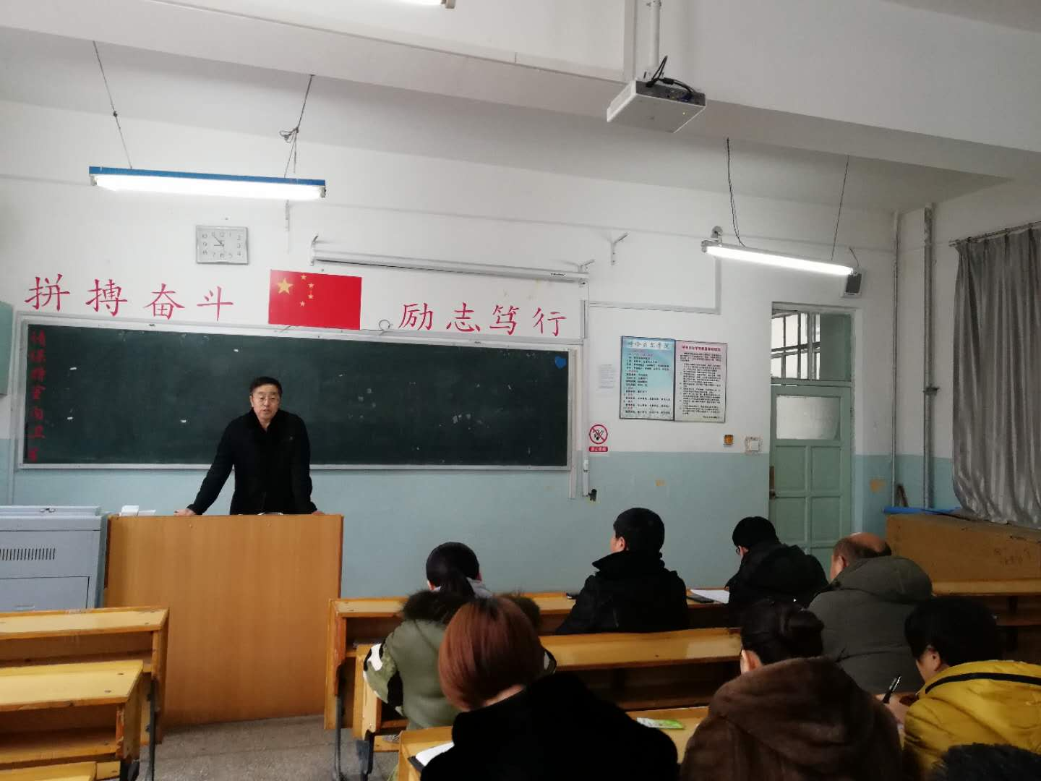
会上，那木斯来处长认真传达学校关于审核评估相关文件精神和韩书记在审核评估考察学习工作推进会上的讲话精神，严格按照学校总体部署要求，认真领会10月17日乌云达来副校长在后勤处召开的审核评估工作动员大会精神。全体员工要了解评估，关心评估，强化参与意识，增强紧迫感、责任感、压力感，充分发挥后勤保障服务岗位的育人功能，不断深化服务育人意识，认真完成审核评估各项工作任务，为学校提供有力后勤保障和创建优美校园环境。
